学生自评
学生在自评开始时，需点击APP“实习考评”点击后就会出现第二个图片页面，选择实习评价反馈里面找到“自我考评打分”。
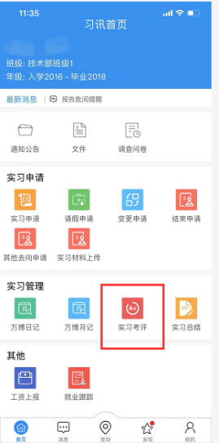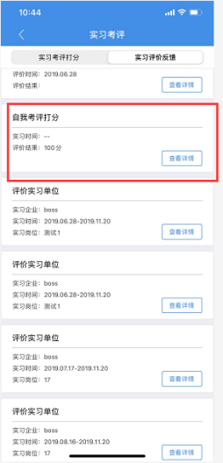
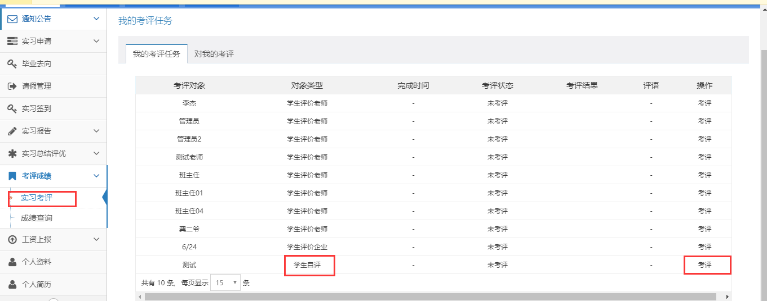

（电脑端）

